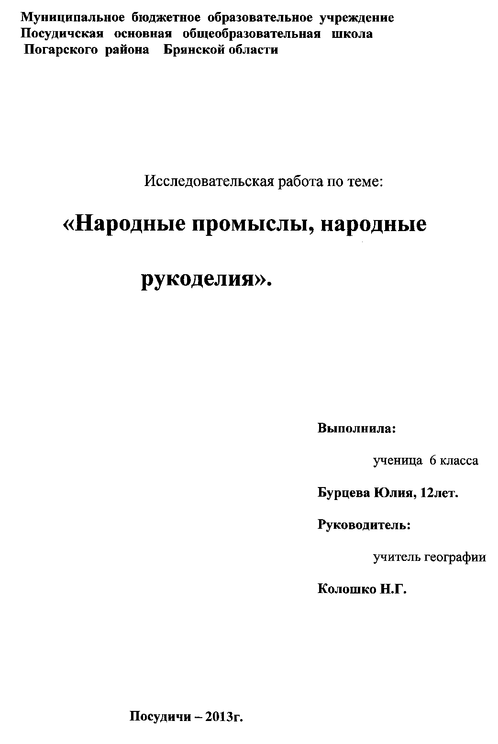

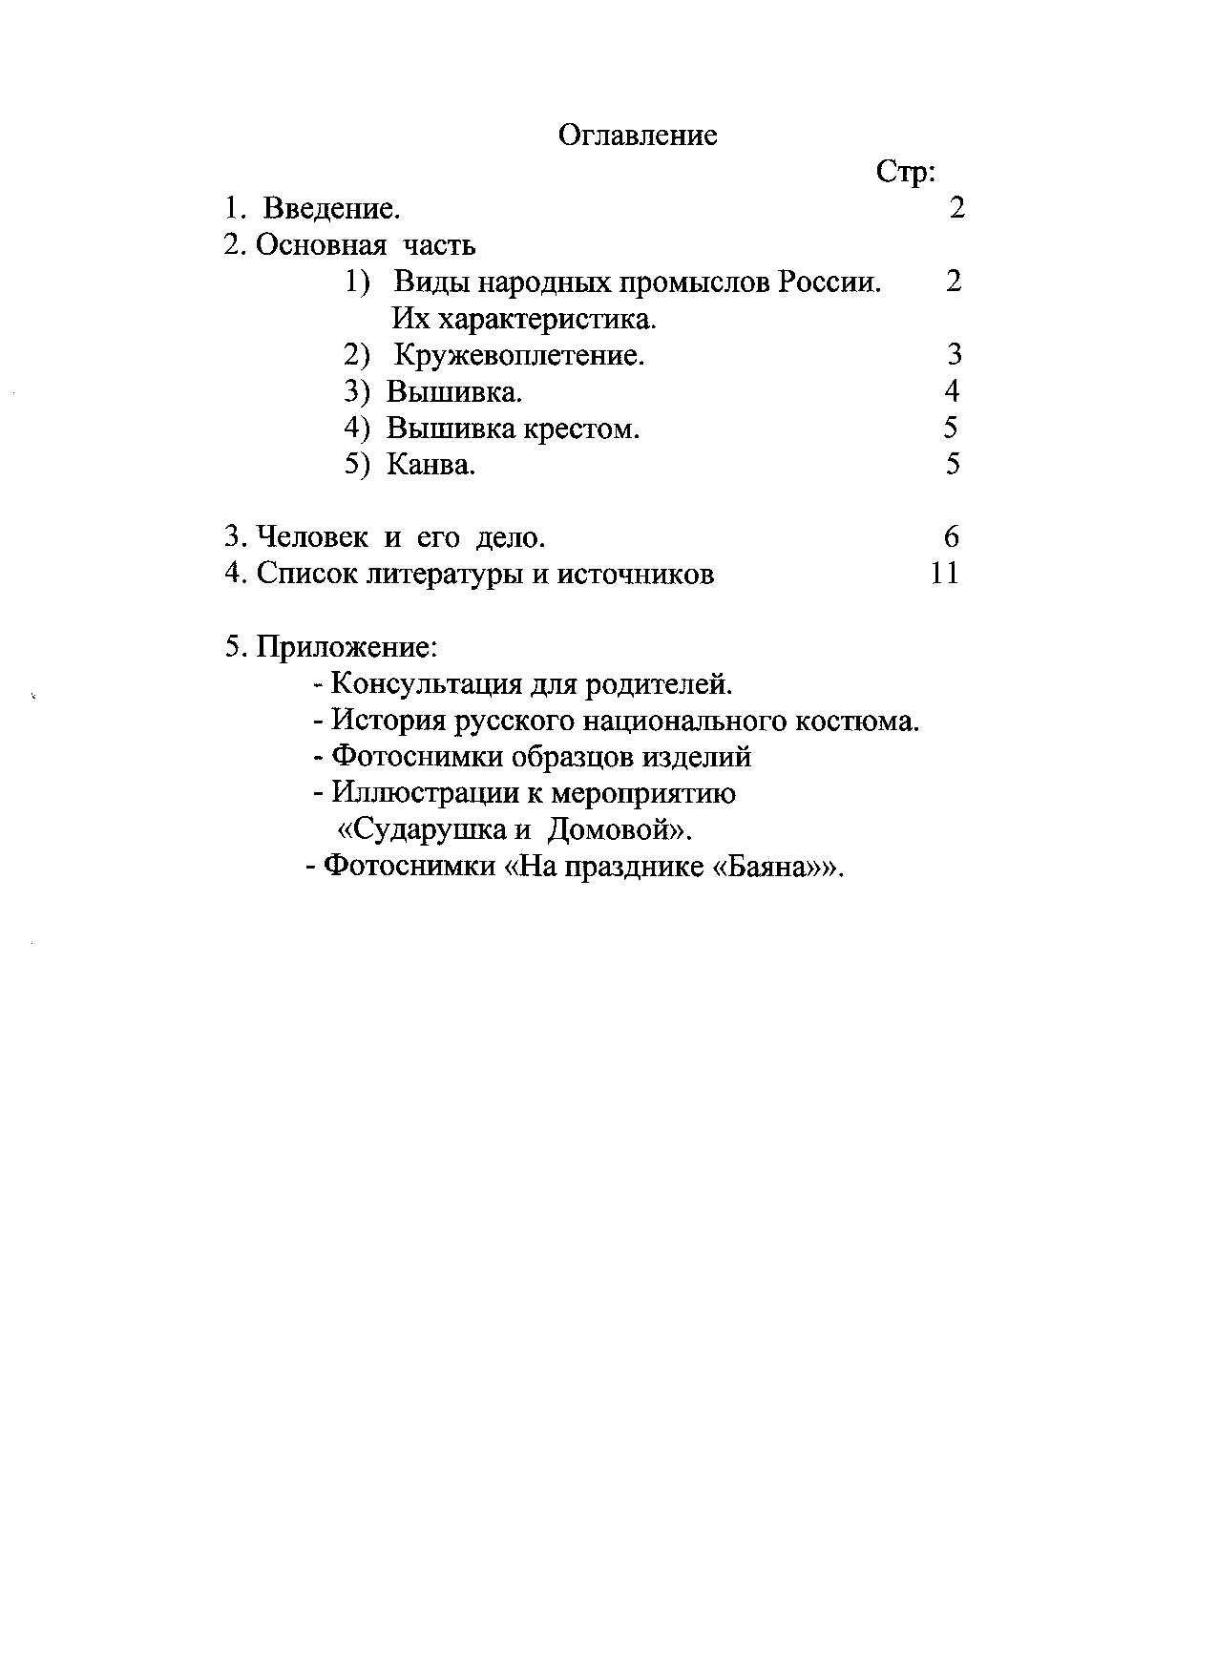

Введение.

Искусство каждой эпохи и страны теснейшим образом связано с историческими условиями, особенностями и уровнем развития того или иного народа. Оно обусловлено политико-экономическими, религиозно-философскими учениями и отражает насущные проблемы жизни общества. В то же время искусство живёт и развивается по своим собственным законам, решает свои, художественные, задачи. И мы, научившись ценить и понимать это особое содержание народного искусства, стали наследниками того духовного богатства, которое хранит для нас художественная культура человечества.
Народные художественные промыслы занимают видное место в декоративно-прикладном искусстве.
Во многих районах нашей страны наряду с высочайшим уровнем техники и промышленности сохранилось традиционное, основанное на ручном труде и пришедшее от дедов и прадедов народное декоративно-прикладное искусство и художественные промыслы.
В искусстве художественных промыслов, созданном многими поколениями талантливых мастеров и художников, раскрывается художественный талант народа; в творчестве народных мастеров находит проявление соединение труда и красоты. В художественных промыслах сохраняются и продолжают развитие замечательные традиции народного декоративного бытового искусства. Не случайно народное искусство называют неиссякаемым источником прекрасного. В наш век технического прогресса искусство народных художественных промыслов с его ярко выраженной национальной спецификой определяет многообразие и вклад каждого народа в общую сокровищницу искусства страны. Изделия русских народных художественных промыслов несут в массы эстетические идеалы народа, его демократическое отношение к действительности и высокую культуру художественного освоения материалов, достижения которой – результат опыта, труда и изобретательности многих поколений талантливых русских мастеров.
Знакомство с русскими народными художественными промыслами поможет понять их многообразие, самобытность и эстетическую значимость в современной художественной культуре русского народа.

Основная часть.

1. Виды народных промыслов России. Их характеристика.

Народное декоративно-прикладное творчество - сложное и многогранное явление. Оно включает в себя самые различные направления, виды, формы. Но все их объединяет сочетание практической целесообразности изделий с естественной красотой их внешнего облика, идущей от окружающей природы.
В Древней Руси вся жизнь людей была буквально пронизана стремлением к красоте и гармонии с природной средой. Дом, очаг, мебель, орудия труда, одежда, утварь, игрушки - все, к чему прикасались руки народных мастеров, воплощало их любовь к родной земле и врожденное чувство прекрасного. И тогда обычные бытовые предметы становились произведениями искусства. Красоту их формы дополняли декоративные украшения в виде орнамента, изображений людей, зверей, птиц, сюжетных сценок.
Издревле народные мастера в своем творчестве использовали то, что давала им сама природа - дерево, глину, кость, железо, лен, шерсть Природа постоянно служила главным источником вдохновения народных умельцев. Но, воплощая в своих произведениях образы природы, мастера никогда не копировали ее буквально. Озаренная народной фантазией реальность приобретала порой волшебные, сказочные черты, в ней быль и вымысел представлялись неразделимыми.
Именно это своеобразие народного декоративно-прикладного творчества, его неповторимая выразительность и соразмерность, вдохновляли и продолжают вдохновлять профессиональных художников. Однако не всем из них удается в полной мере постичь и переосмыслить всю его глубину и духовный потенциал.
Как отмечает известный исследователь народного творчества М.А.Некрасова, в современных условиях «возрастает потребность народа в народном искусстве, в его подлинности, духовности. Но найти пути к сохранению народного искусства, к его плодотворному развитию можно только понимая его сущность, творческую и духовную, его место в современной культуре».
Ведущая творческая идея традиционного народного искусства, основанная на утверждении единства природного и человеческого мира, проверенная опытом многих поколений, сохраняет всю свою значимость в искусстве современных народных художественных промыслов.

Кружевоплетение.

Русские кружева ручного плетения известны в истории наших народных художественных промыслов с конца XVIII века. Ручное кружевоплетение возникло и сформировалось сразу как народный промысел, не проходя стадии домашнего ремесла. Западноевропейское кружево стало проникать в Россию во второй половине XVII - начала XVIII вв.; оно служило отделкой одежды дворян и помещиков. С распространением моды на кружева и кружевные отделки многие дворяне заводят у себя крепостные мастерские по кружевоплетению Ранние кружева, относящиеся к XVIII - первой половине XIX вв., нередко выполнялись из золотых и серебряных ниток с добавлением жемчуга.
Кружева ручного плетения выполняются при помощи коклюшек-бобинок, выточенных из дерева. Перед кружевницей находится плотно набитый валик - подушка. На подушке закрепляется рисунок будущего кружева, нанесенного на плотную бумагу. На рисунке-сколке точками обозначаются места пересечения и переплетения нитей. В руках у кружевницы от 6 до 12 пар коклюшек с льняной хлопчатобумажной или шелковой нитью.
По способу плетения кружева делятся на парные и сцепные. Парные кружева выплетаются несколькими парами коклюшек. Сцепными кружевами называются кружева, отдельные части которых соединяются при помощи вязального крючка. Парные кружева - это обычно мерные, т.е. такие, которые можно отмерять в нужном количестве и пришивать к одежде, белью.
Кружево обычно состоит из «полотнянки», с помощью, которой обозначаются, как бы рисуются, основные формы узора и решетки - ажурного линейного построения из переплетенных нитей, узор которого действительно напоминает решетку.ственных промыслов.

Вышивка.

Вышивка — один из наиболее распространенных видов народного искусства.
Орнаментация народной вышивки уходит своими корнями в глубокую древность. В ней сохранились следы того времени, когда люди одухотворяли окружающую природу. И помещая на своей одежде и предметах быта изображения солнца, древа жизни, птиц, женской фигуры, как символов жизненной силы, счастья, плодородия, верили, что они принесут в дом благополучие.
В процессе исторического развития у каждого народа складывался определенный характер вышитого узора, своеобразные приемы технического выполнения, неповторимые колористические решения.
Вышивка не требовала сложного оборудования — игла, нитки, холст — вот и все, что нужно для того, чтобы вышить и сшить одежду, выполнить нарядные изделия для украшения жилища. Вышивку широко применяли в быту как сельского, так и городского населения. Многие виды вышивки активно использовали для украшения одежды и предметов быта зажиточной части населения.
Особую ценность представляет крестьянская вышивка, где она была связана с творчеством жителей сельской местности. Именно в этой вышивке сформировались художественно-стилистические особенности, не утратившие ценность и в наши дни.
Вышивка народов нашей страны необычайно разнообразна по художественным и техническим приемам, характеру использования в быту. В любой союзной и автономной республике, крае, области, районе встречаются неповторимые произведения талантливых вышивальщиц.
Процесс формирования современных строчевышивальных промыслов неоднозначный. В каждой местности он связан с укладом жизни, развитием общей культурной традиции, степенью взаимовлияния культур соседних народов. В настоящее время вышивка получила особенно широкое развитие на предприятиях художественных промыслов в России.

Вышивка крестом — вид рукоделия.

Это способ вышивания рисунка на канве с помощью иглы и цветных нитей мулине или других нитей для вышивания, в том числе шерстяных, используется техника в полный крест или полукрест.
Вышивка крестом — один из видов рукоделия, искусство которого уходит корнями в эпоху первобытной культуры, когда люди использовали стежки каменными иглами при шитье одежд из шкур животных. Изначально материалами для вышивки были кожа животных, жилы, волокна конопли или шерсти, волосы.
Так как вышивание крестом производится при помощи иголки, служащей как бы острым продолжением или окончанием нитки: шерстяной, бумажной или шёлковой, то и иголка, пока она не стала металлической и не дошла до современного её усовершенствованного состояния, выделывалась из самых разнородных материалов: из дерева, кости, а в глубокой древности и у дикарей на это шли древесные иглы, рыбьи кости, щетина и прочее. Вышивают нитками, бумагой, шерстью, шёлком, золотом, серебром, с использованием бус, бисера, стекляруса, иногда настоящего жемчуга, самоцветных камней, блёсток, а также и монет (реже всего).

Канва

В современном вышивании крестом основой вышивки является канва. Это специальным образом выработанное на фабрике полотно, размеченное в клетку таким образом, что каждая клеточка канвы является местом для нанесения креста нитками. Существует большое разнообразие материалов, из которых производят канву (шёлк, лён, хлопок, смеси и даже пластик), но главный ее показатель — размерность канвы — идет из английских традиций и указывается числом, означающим число крестиков на дюйм ткани. Самые популярные размерности канвы — 14-я и 18-я, то есть четырнадцать и восемнадцать крестиков на дюйм или, соответственно 5,5 кл./см

1. Человек и его дело

Не то дорого, что красно золото,

А то дорого, что мастера доброго.

Земля наша испокон веков славилась своими добрыми мастерами – одаренными людьми, творившими яркое, самобытное искусство. Это и зодчие каменных храмов, и создатели народных песен и сказок, и вышивальщицы, и кузнецы, и гончары, и резчики по дереву, и живописцы …

В творчестве своем они отражали и чаяния и мечты крестьянина, его видение мира, его духовную жизнь, добро и справедливость, высокие нравственные начала. Потому – то их работы не утратили ценности и попрошествии многих лет.

У некоторых видов народного искусства счастливая судьба. Это устюжская чернь по серебру, дымковская игрушка, палехская и холуйская миниатюры, жостовские подносы, хохлома …

Но богатство художественного творчества народа не исчерпывается известными ремеслами. Многие самобытные промыслы почти было заглохли, иные вовсе не дожили до наших дней. Не секрет, что старые мастера покидают эту землю и порой некому подхватить их дело.

Народные промыслы складывались на протяжении столетий. От матери к дочери, от отца к сыну передавалось мастерство. И в каждом мастерстве за века его существования выработались особые приемы и секреты подготовки материала, своя технология изготовления.

Свой вклад в восстановление угасающих промыслов вносят учащиеся, изучая самобытное искусство на уроках ИЗО, технологии и географии.

О развитии народных промыслов в Погарском районе, о том маленьком зёрнышке, которому необходимо внимание и пойдёт мой рассказ.

Велика Россия наша
И талантлив наш народ
О Руси родной умельцах
На весь мир молва идёт.

2. Много трудностей в жизни пришлось преодолеть Марии Михайловне Котиковой, о которой пойдёт мой рассказ. Ещё в детстве, когда была маленькой она, высыпая стружку в костёр, подожгла нечаянно на себе платье. Поражение кожи было большое. И ребёнок с трудом выжил. Уже тогда девочка задумалась: за что же ей такое наказание?
Сколько себя помнит, она вела себя всегда тихо, старалась не выделяться из коллектива сверстников. И в школе, и потом в педучилище старалась быть не замеченной, так как несла на себе клеймо кулацкой внучки.
Дело в том, что семья её дедушки Бакушина Владимира Петровича была зажиточной, и после революции их сначала раскулачили, как и всех у кого была земля и лошади, а потом его расстреляли в Клинцах.
Так что в шумных детских компаниях, где могли запросто обозвать кулацким отродьем, она старалась бывать меньше. Зато, оставаясь по вечерам дома, любила наблюдать, как мама с бабушкой вышивают, да так и увлеклась этим рукоделием.
В родительском доме было много вышитых изделий: рушники на иконах в святом углу, наволочки на подушках, кофточка льняная с вышивкой на рукавах и юбка с фартуком. И ещё много другой мелочи, которая украшала серый быт крестьянской семьи.
В старину на Руси говорили, что, если девушка не умеет вышивать и не приготовит себе приданое, то и замуж такую неумеху никто не возьмёт. Вот и собирались молодые девчата длинными, зимними вечерами на посиделки с начатыми узорами на полотенцах да скатертях. А парни между тем присматривались да на заметку себе брали.
Мария Котикова росла уже в другое время, когда не подсчитывали вышитых подушек, а смотрели на них как в диковинку. И подруги вышивать уже не умели, приданое готовили себе покупное из магазинов.
Когда Мария поехала учиться в Трубчевское педучилище, то не забыла прихватить с собой цветные нитки и крючок для плетения. И ажурные салфетки, скатерти, вышитые накидки украшали комнату будущей сельской учительницы.
Она любила свою деревню, свою маленькую школу, где преподавала географию и физику девятнадцать лет. Здесь в Карбовке родилась у Марии дочь Анна, которую пришлось растить и ставить на ноги одной, потому что муж ушёл в другую семью. Мария преодолела и этот удар судьбы в жизни, думала про себя: лишь бы дочка была здорова, да родители живы.
Выросла её Аннушка ладной да складной, как говорится, получила образование медика. Сейчас работает в Новозыбковской больнице. В семье растут две дочки Кристина и Юлия. Внучки – бабушкина радость. Им нравится смотреть, как бабушка вышивает и плетёт, и сами уже начинают понемногу увлекаться этим делом.
Сейчас Мария Михайловна Котикова живёт в Погаре, уже двадцать один год работает в детском садике воспитательницей. В коллективе её уважают и ценят, потому что многолетний опыт педагога помогает в работе с детьми, а жизненные трудности закалили и помогают выжить.

3. В своей работе Мария Михайловна уделяет большое внимание ознакомлению старших дошкольников с историей и культурой русского народа. Да и тему по самообразованию она выбрала: «Старина, старина. Одежда. Головные уборы. Обувь».
«Народ, который не знает своей культуры
и истории, - презренен и легкомысленен» словами Н.М.Карамзина выразила главную цель своей работы Мария Михайловна.
Народ, нация сохраняют себя благодаря собственной системе воспитания. Из всех национальных традиций важнейшими являются воспитание, в конечном счёте, они определяют духовный облик народа, его менталитет – образ морали и поведения. Ядром отечественных, в том числе народных педагогических традиций, несомненно, являются игры и игрушки, корнями которых выступает древнеязыческая религия предков русского народа. «Пусть ребёнок чувствует красоту и восторгается ею, пусть в его сердце и в памяти навсегда сохранятся образы, в которых воплощается Родина». (В.А.Сухомлинский). Если не знакомить ребёнка в дошкольном детстве с народно-прикладным искусством, то не будет достигнуто полное ознакомление с историей, культурой своего народа, что в дальнейшем приведёт к обеднению его нравственно – патриотических чувств. Народное искусство глубоко воздействует на мир ребёнка, обладает нравственной, эстетической, познавательной ценностью, воплощает в себе исторический опыт многих поколений. Ознакомление с произведениями народного творчества пробуждает в детях первые яркие представления о Родине, о её культуре, способствует воспитанию патриотических чувств. Знакомство с народно – прикладным искусством помогает раскрыть красоту родной природы. Народное искусство способствует развитию эстетических чувств, творческих способностей, вызывает у ребёнка желание участвовать в творческой деятельности.
Свою любовь, увлечение, уважение к народному искусству Мария Михайловна старается передать своим воспитанникам.
… Большой зал детского сада №5 в этот день был оформлен под русскую старину. На стене висел огромный ковёр, лавки возле печки и стола с самоваром тоже были покрыты вышитыми цветными нитками и домоткаными накидками, в углу икона, покрытая вышитым полотенцем. На маленьких окошках висят вышитые занавески, на противоположной стене – сюжеты из крестьянского быта: «Пастушок с дудочкой под деревом», «Алёнушка с козлёнком» и другие. (Приложение).
Сама хозяйка воспитательница детсада Мария Миайловна Котикова тоже одета в русский национальный костюм, расшитый сарафан, белую с широкими рукавами кофту. На голове – нарядный кокошник, на ногах – настоящие из липового лыка лапти.
А сама как разоделась!
И кокошник, сарафан:
Мне так тоже захотелось,
Заглянуть вот в этот храм.
Наша бабушка Мария
Здесь художницей слывет,
Мастерица она наша
В её доме Сказ живёт.
Всё действие началось после того, как в избу с шумом прибежали «хозяйские» дети: пять девочек – погодочков и сынишка поскребышек. Хозяйка дома, как и водилось раньше на Руси, дала всем наказ: одному избу подмести, другому самовар вздуть, Дуняше – красавице воды из криницы принести. Всем нашлось дело по силе и по возрасту, только младшему сыночку мать разрешила на печи поваляться, пока каша не подоспеет.
Разговор хозяйки с детьми льётся ровно, ласково, и малыши делают всё правильно, свои роли выполняют в точности, как задумано. Все присутствующие в зале и представители детских садов района, и руководитель курсов из Брянского института Л.Д.Фетисова, и методист ОО Н.М.Зезюлина увлеклись, глядя на происходящее, и активно аплодировали.
А в горницу между тем пришли гости - бравые солдаты с песнями, гостинцами да подарками для хозяйских детей. И полилось веселье, игры забавные рекой, да так расшумелись, что домового разбудили. И вовремя разбудили, потому что после песен пора чай пить с кренделями да бубликами. Много ещё в этот вечер происходило в избе интересного: малыши соревновались в ловкости, наматывали нитки на клубок, одевали и завязывали лапти с Домовым Кузьмой Кузьмичом, потом водили хороводы, гадали на женихов, танцевали «Яблочко» и «Кадриль». А когда речь пошла о сватовстве тут и прилетела на метле Баба Яга и стала требовать, чтоб ей тоже погадали, скоро ли она замуж выйдет за Кощея Бессмертного.
По всему было видно, что к мероприятию «Сударушка и Домовой» все участники и другие «жители» этого дома готовились очень тщательно, за что и получили высокие оценки представительной комиссии.
Необходимо добавить, что все вышивки, вязания, плетения и другие работы – дело рук искусной мастерицы воспитательницы М.М.Котиковой.
Мария Михайловна используя программу «Весточка», собрала большой материал, разработала и провела ряд мероприятий по истории и культуре русского народа. Цель данной программы – зажечь искорку любви и интереса к жизни народа в разное историческое время, к его истории и культуре, к природе России, помочь нам, взрослым, воспитать патриотов.
«Мир волшебной глины», «Посуда русских крестьян», «Инструменты русских крестьян», «Одежда наших предков», «Женские головные уборы», «Эх, лапти мои, лапти липовые», «Мебель русской избы» это далеко не весь перечень мероприятий, которые подготовила и провела М.М.Котикова.
Об этом свидетельстуют множество фотографий и заметок районной газеты «Вперёд». Моя собеседница принимает активное участие в культурной жизни района. 19 мая 2012 года в ночь с субботы на воскресенье Москва проводила акцию «Ночь музеев». В нашем районе данную акцию поддержали. Мария Михайловна была приглашена в музей «Радогощ», где сделала большую выставку своих работ, жители посёлка и всего района многое узнали о своих умельцах. Отдел Администрации Погарского района по культуре и спорту неоднократно приглашал М.М.Котикову принять участие в праздновании Дня города 12 июня, а так же на празднике Баяна, который проводится в городе Трубчевске. Для участия в таких мероприятиях Мария Михайловна приготовила себе и своим внучкам русский национальный костюм. Повсюду её сопровождает любимая кукла, наряженная тоже в русский костюм, вышитый собственными руками. (Приложение) Поэтому, самой главной работой у Марии Михайловны, (по её словам) является альбом «История национального костюма». Многие невзгоды преодолела она, сколько тяжестей легло на её женские плечи, а чему только не научились её ласковые руки. А умеют эти нежные и ласковые рученьки кроить, шить и вышивать: крестом и гладью, вязать крючком кружева, салфетки и вазочки. А какой красоты у неё в комнате ковёр, накидки на кресла и вышитые наволочки на подушки. Смотришь и не можешь налюбоваться на вышитые ею образы. (Приложение.)
Деревенская избушка, в небе ясная луна,
Здесь когда-то засиделась наша Маша у окна.
Труд у бабушки Марии с молодых годов в чести.
Принялась за рукоделье – стала кружево плести.
Время за полночь не спится беспокойной мастерице.
Застучали друг о дружку деревянные коклюшки.
Чтоб узор был ровный , гладкий, у Марии есть булавки:
Их в подушечку воткнёт, белой нитью оплетёт,
И узорная снежинка, как не тающая льдинка,
Всё растёт, растёт, растёт, так и ночь глядишь пройдёт.
А в морозное оконце светит ласковое солнце.
Новый день в избу стучится. Ай да Маша – мастерица!
Кружевной, изящный, нежный весь воздушный, белоснежный
Так смогла сплести узор - не нарадуется взор!
Нитяная паутинка как узоры изо льда…
А Мариина снежинка не растает никогда.

А напоследок Она добавила: «Да! Я - воспитатель, учитель, а воспитатель – это луч, который несёт детям доброту, любовь. Воспитатель как строитель, который создаёт новое, прекрасное, которым будут любоваться другие. Я учу ребёнка творить, созидать собственную личность. Это моя «песнь, моя молитва, мой сладчайший труд», и я не думаю о награде! Это моя профессиональная философия, фундамент которой – совесть и любовь к детям».
В своём деле Мария Михайловна не одна, ей помогают коллеги, родители воспитанников, друзья. Для родителей проводит консультации. (Приложение).

